Муниципальное автономное дошкольное образовательное учреждение

Детский сад № 1 «Ладушки»

**Летнее спортивно игровое развлечение**

**для детей старшего дошкольного возраста**

**«Весёлое приключение».**

Разработчик: Сиренко Н.В.

Воспитатель I KK

ГО Карпинск, 2024 год.

**Цель:** Создание позитивной эмоциональной атмосферы.

**Задачи:**

1.Поддержание здорового образа жизни у детей через спортивные развлечения.

2. Повышение интереса к спортивным играм для укрепления здоровья детей.

3. Развитие быстроты, ловкости и умения самостоятельно выполнять задания.

4.Воспитание дружеских отношений, обогащение социального опыта, умение радоваться успехам товарищей.

**Оборудование:** обручи, 2 больших мяча, большие и маленькие кубики и кубы, флажки для ориентиров, конусы, картинки насекомых, гимнастические палки,музыкальная колонка.

**Ход мероприятия:**

**Воспитатель 1:** - Ребята, все вы знаете, что лето – это самая замечательная пора! Летом можно…

**Дети** : устроить пикник на поляне, рисовать мелками, купаться, пускать мыльные пузыри на улице, загорать и т.д.

**Воспитатель 2:** - Всё правильно! А ещё летом могут происходить самые необычные приключения!

**Воспитатель 1:** - В одно из таких приключений мы сегодня с Вами и отправимся! И пусть то, что вы увидите впереди будет для вас сюрпризом!

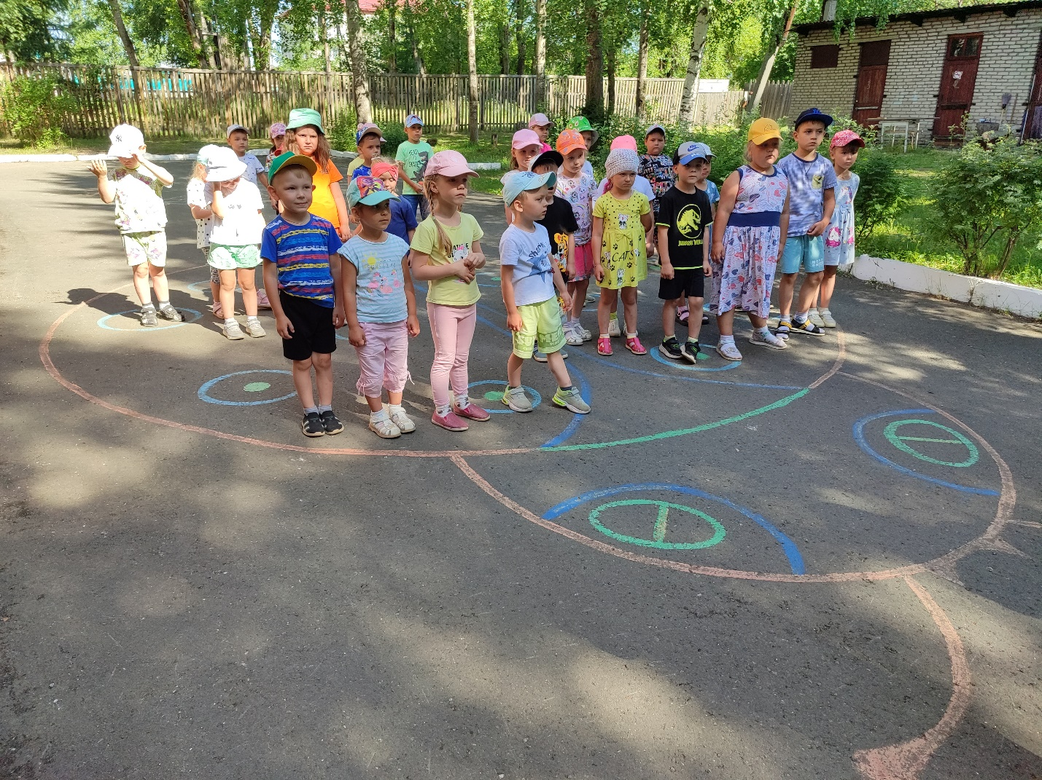

**Дети:** -Ура!!!

**Воспитатель 2:** - Ребята, ну что отправляемся!

**Дети:** - Да!

**Воспитатель 2:** - На нашем пути скорее всего нам будут встречаться необычные препятствия. Для их прохождения нам нужно разделиться на 2 команды.

Дети делятся на команды.

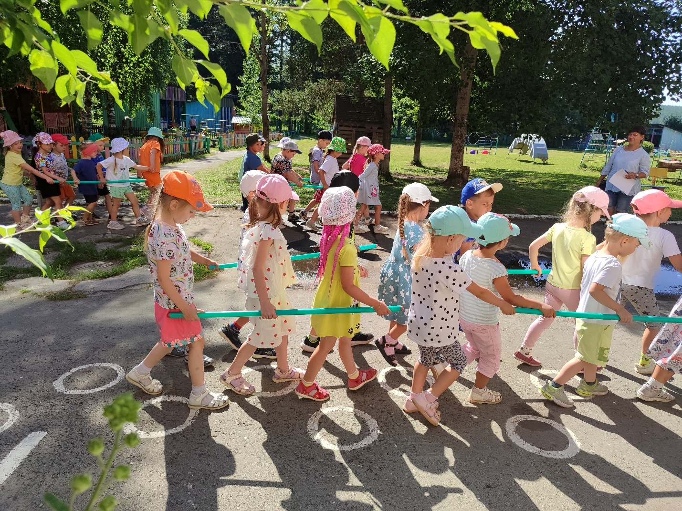

**Воспитатель 1:** - Скажите, пожалуйста, дети, на чём можно людям передвигаться, например, в путешествии?

Дети перечисляют виды транспорта.

**Воспитатель 1:** - Ребята, вы всё правильно назвали, а как вы думаете на каком транспорте может передвигаться большая группа людей?

**Дети:** - На автобусе, трамвае, в самолёте, на корабле и т.д…

**Воспитатель 1:** - Правильно! Нам с Вами подходит автобус.

Дети берутся за руки парами, каждый держит в руке гимнастическую палку, выстраиваются друг за другом и «едут» к первой остановке в двух «автобусах». Упражнение для детей знакомое, поэтому не требует объяснение.

**Воспитатель 2:** - Мы с вами приехали к речке, через которую перекинуты мостики. Вам ребята нужно попасть на полянку, где стоит флажок, для этого нужно пройти по мостикам, а потом очень аккуратно пройти по болотным кочкам. Проходить нужно осторожно не толкая друг друга.

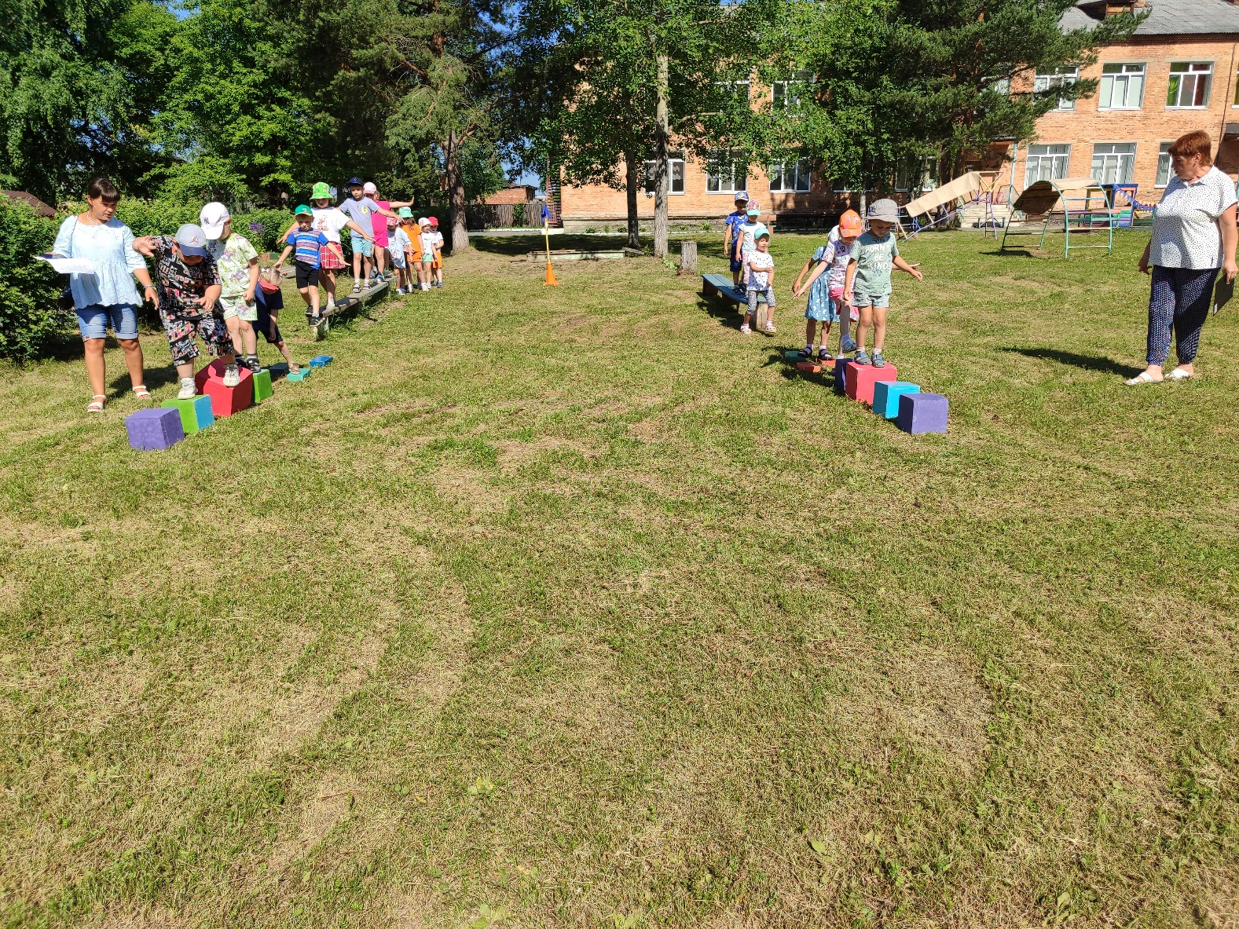

Дети выполняют задание и приходят на полянку, где разложены обручи.

**Воспитатель 1:** - Ребята, летом в природе очень много разных насекомых. Сейчас на полянке лежат отгадки, а я вам буду загадывать загадки про наших знакомых насекомых. А отгадку, т.е. насекомое, нужно будет найти на полянке и принести в обруч определенного цвета.

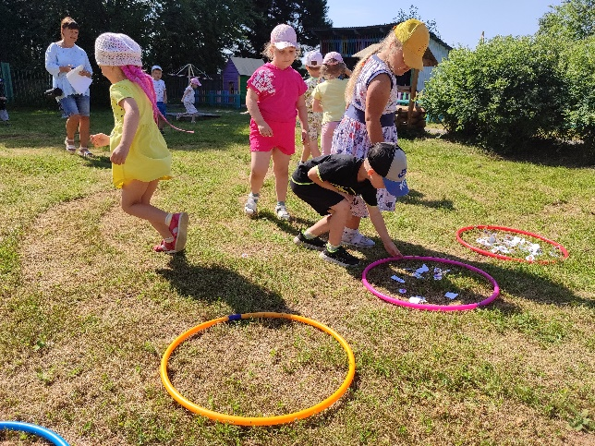 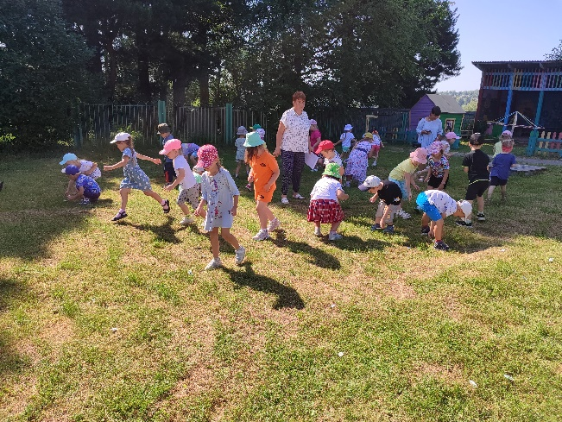

Дети отгадывают загадки, находя на полянке отгадки в виде насекомых, складывая каждое насекомое в отдельный обруч.

**Воспитатель 2:** - Ребята, а сейчас я вам предлагаю превратиться всей командой в большую гусеницу и пройти между конусами до следующего задания. Для этого вам нужно взять друг друга за плечи и пройти так между конусами ни одного не задев.

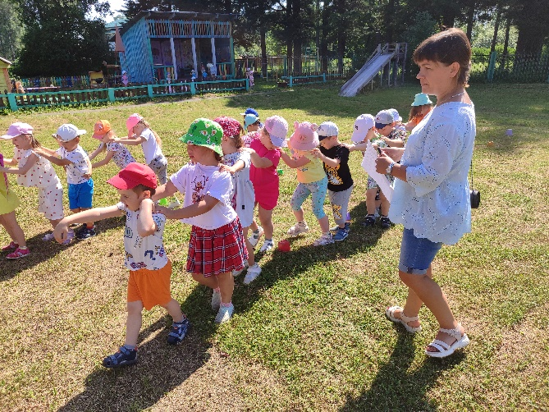 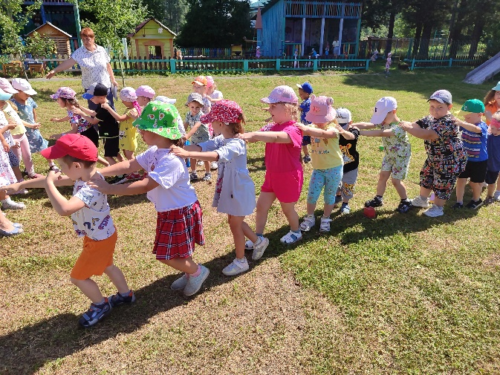

Дети строятся «паровозиком» и проходят задание.

**Воспитатель 1:** - Посмотрите, ребята, на эти два мяча. И пофантазируйте на что они могут быть похожи.

**Дети: -** На солнышко, на планету, на арбуз, на клубок с нитками, на ягоду и т.д. **Воспитатель 1**: - Ребята, кто из вас любит кушать ягоды? А какие ягоды вы знаете? Молодцы!

**Воспитатель 1:** - И правда, эти мячи похожи на большие ягоды! А давайте теперь мы с вами поиграем такими большими ягодами. Большую ягодку нужно поднять над головой и передать своему товарищу, который сидит сзади, да так, чтоб ее не уронить. Сейчас вам нужно сесть друг за другом, и передавать ягоду – мяч друг другу над головой. Первый, кто сидит в строю, после передачи мяча, садится в конец строя.

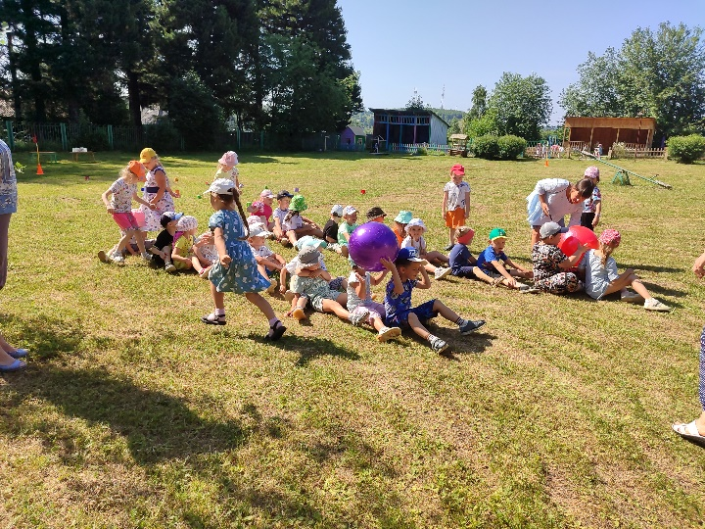 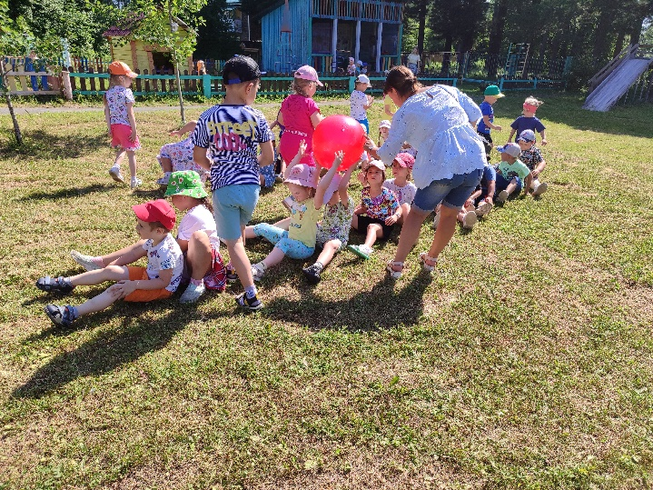

Дети выполняют задание передавая мяч над головой друг у друга, команда заканчивает задание только тогда, когда первый игрок возвращается в начало строя.

**Воспитатель 2:** - Ребята, вы большие молодцы! А сейчас вам нужно отгадать каждой команде по одной загадке.

Загадка для первой команды:

Он даст тебе воды напиться,

Но только надо потрудиться,

Ведро с веревкой опустить,

Потом поднять, и можно пить.

(Колодец)

Загадка для второй команды:

В парках, скверах, во дворах

Что так любит детвора

И похоже… на слона?

Там, где хвост – ступеньки ввысь.

В хобот сел – и мчишься вниз! (Горка)

**Воспитатель 2: -** Отгадали как быстро! А теперь первая команда бежит к своей отгадке, а вторая к своей. Так как наше приключение необычное, то там, где ваши отгадки вы, ребята, найдёте, что-то интересное!

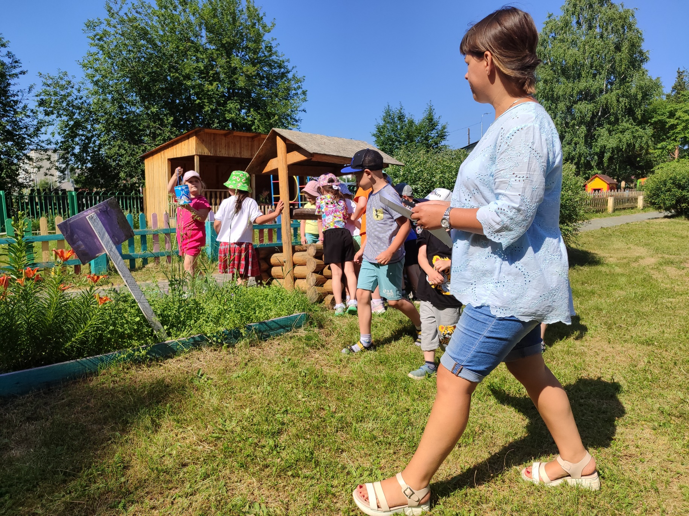 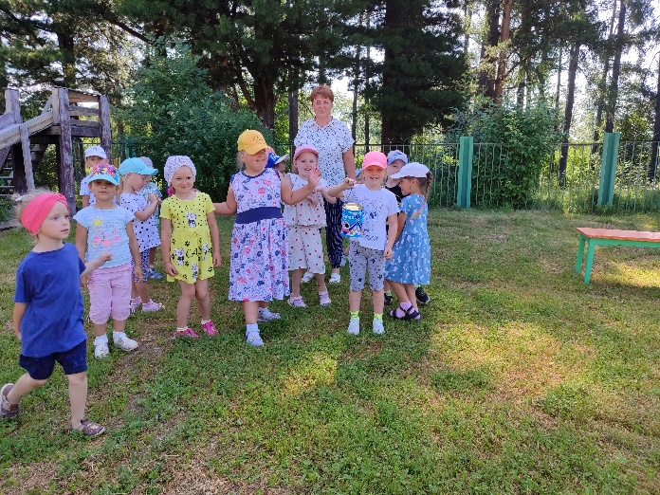

Дети бегут к горке и колодцу и находят там спрятанные для них сюрпризы.

Воспитатель 1: - Ребята на этом наше весёлое приключение закончено. Расскажите, пожалуйста, что вам больше всего понравилось? Может у кого-то из вас возникали трудности при прохождении препятствий?

Дети делятся впечатлениями.